1“Formando hombres y mujeres: dueños de su propio destino”
Convivencia Social, Jornada Vespertina

GUIA DE APRENDIZAJE DE CIENCIAS NATURALES 2do NIVEL

Nombre: | Curso: | Fecha:
Aprendizajes esperados: Comprender que existen seres vivos unicelulares y pluricelulares y que estos últimos se estructuran en distintos niveles jerárquicos de organización. | Unidad: La célula como unidad estructural y funcional  Contenidos: Niveles de organización biológica y conceptos básicos de teoría celular.

Introducción
El objetivo de esta guía es conocer conceptos básicos utilizados en niveles de organización biológica y las relaciones que pueden ser establecidas entre ellos. Además revisaremos algunos lineamientos sobre la organización de los seres vivos.

Ideas principales a considerar son:
1.- La teoría celular se refiere a un grupo de ideas que explican la organización mínima que tienen la vida en la tierra.
2.- Niveles de organización biológica. La materia viva se organiza jerárquicamente, de tal forma que se generan propiedades que son más que la suma de las partes, esto se conoce como propiedades emergentes.
3.- Una célula es la mínima unidad estructural u funcional de los seres vivos, por lo tanto reúne las condiciones suficientes para sobrevivir sola o en grupo.
4.- Tipos de célula. La organización de las células tienen un patrón general, sin embargo hay diferencias que permiten distinguirlas claramente, ejemplo: cada célula cumple una función determinada por lo tanto posee estructuras propias de la función. (tejido-función)
5.- Tejidos. Las células se pueden agrupar en tejidos para llevar a cabo funciones especializadas en organismos superiores. Cada uno de ellos posee sus propias características distintivas.

Teoría Celular
La teoría celular plantea que la célula es la unidad estructural y funcional de todos los seres vivos. Esto quiere decir que todos los seres vivos están formados por células. Además que la célula es capaz de desarrollar las mismas funciones que un ser vivo multicelular; reproducción, crecimiento, metabolismo, irritabilidad.
La teoría celular plantea también que la célula es la unidad de la herencia, la encargada de perpetuar y transmitir la información genética de una generación a otra.
De acuerdo con lo anterior, una célula puede ser un organismo independiente de vida libre, así como también ser parte de una organización mayor, donde desarrolla una función específica.

Niveles de organización biológica
La materia viva tiene una forma de organización precisa. Todos ser vivo está formado por una serie de elementos químicos que se encuentran en un porcentaje definido. Sin embargo, no sería suficiente juntar cada uno de estos elementos para que se generara un ser vivo con todas sus características biológicas. Esto plantea el concepto de propiedad emergente, es decir una característica que aparece en un determinado nivel de organización y que no existía antes de él.

1. Nivel molecular: Aquí encontramos varios subniveles como:
Átomo es la unidad más pequeña de la materia, bajo ciertas condiciones sus constituyentes pueden ser separados. Un átomo tienen en promedio, un tamaño de 0,1 nm ( nm: nanométro milésima parte de un milímetro). Los átomos tienen ciertas propiedades que permiten que se puedan unir a otros, formando lo que conocemos como moléculas. (ejemplos: O2, H2O), y que son la mínima cantidad de una sustancia que mantiene sus propiedades químicas. Distinguimos dos tipos de moléculas: inorgánicas y orgánicas.
Moléculas y Macromoléculas. Los átomos se organizan en una estructura de mayor tamaño molecular, constituyendo un polímero, es decir una estructura formada por numerosas unidades. Ejemplo; proteínas , carbohidratos, ácidos nucleicos, etc. Ellos cumplen funciones estructurales, energéticas o de almacenamiento de información dentro de la célula. La unión de varias macromoléculas da lugar a asociaciones macromoleculares (ejemplos: glucoproteínas, cromatina). Por último, las asociaciones moleculares pueden unirse y formar organelos u orgánulos celulares (ejemplos.: mitocondrias y cloroplastos).

Las asociaciones moleculares constituyen el límite entre el mundo biótico (de los seres vivos) y el abiótico (de la materia no viva o inerte). Por ejemplo, los ácidos nucleicos poseen la capacidad de autorreplicación, una característica de los seres vivos.
2.- Nivel celular: Incluye a la célula, unidad anatómica y funcional de los seres vivos. La más pequeña unidad estructural de los seres vivos capaz de funcionar independientemente. Cada célula tiene un soporte químico para la herencia (ADN), un sistema químico para adquirir energía etc. Se distinguen dos tipos de células:
Las células procariotas: son las que carecen de envoltura nuclear y, por lo tanto, la información genética se halla dispersa en el citoplasma, aunque condensada en una región denominada nucleoide.
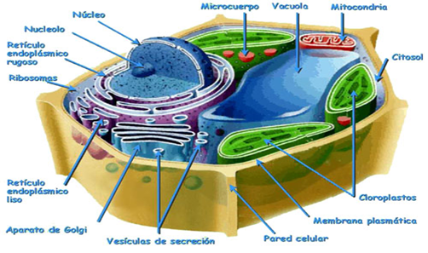
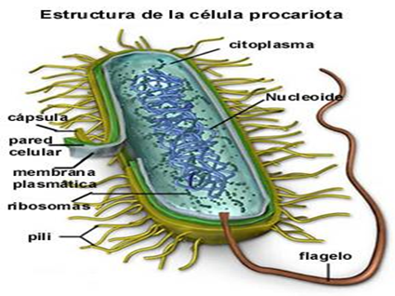
Estructura de la célula eucariota

Las células eucariotas son las que tienen la información genética rodeada por una envoltura nuclear, que la aísla y protege, y que constituye el núcleo.
Las células son las partes más pequeñas de la materia viva que pueden existir libres en el medio. Los organismos compuestos por una sola célula se denominan organismos unicelulares, y deben desarrollar todas las funciones vitales.
3.- Nivel pluricelular u orgánico: Incluye a todos los seres vivos constituidos por más de una célula. En los seres pluricelulares existe una división de trabajo y una diferenciación celular alcanzándose distintos grados de complejidad creciente:
- Tejidos: es un conjunto de células muy parecidas que realizan la misma función y tienen el mismo origen. Por ejemplo el tejido muscular cardíaco.
- Órganos: Grupo de células o tejidos que realizan una determinada función. Por ejemplo, el corazón, es un órgano que bombea la sangre en el sistema circulatorio.
- Sistemas: es un conjunto de varios órganos parecidos que funcionan independientemente y están organizados para realizar una determinada función; por ejemplo, el sistema circulatorio.
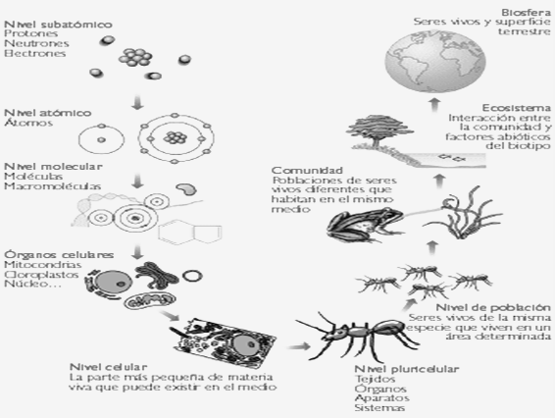
- Aparatos: Conjunto de órganos que pueden ser muy distintos entre sí, pero cuyos actos llevan al funcionamiento
4.- Nivel organismo superior: Incluye las relaciones superiores de un organismo pluricelular con otros de su misma especie y con su medio en el cual interactúa. Así tenemos el concepto de población, comunidad, ecosistema y biosfera.

Población: Conjunto de individuos de una misma especie que habitan en lugar y tiempo determinado.
Comunidad: Conjunto de poblaciones que comparten un mismo ambiente y se relacionan entre sí.
Ecosistema: corresponde a la interacción entre las diferentes comunidades y los factores abióticos
Biosfera: corresponde a todos los seres vivos que forman
Actividades: Desarrolla en tu cuaderno con letra clara y argumenta correctamente tus respuestas
1.- Confeccione un cuadro comparativo e indique 4 diferencias significativas entre organismo unicelular y pluricelular
2.- Confeccione una secuencia hasta el nivel celular, utilizando todos los elementos posibles
3.- Confeccione un mapa conceptual donde integre todos los niveles de organización biológica.
4.- Indique diferencias significativas entre célula procariótica y eucariótica
5.- Investigue y desarrolle en su cuaderno:
a) ¿Cuáles son los requerimientos energéticos de un organismo pluricelular y unicelular?
b) ¿Cuáles son los componentes de un ecosistema y explique cada uno de ellos?.

